# 编写模板

## 2003版页面模板配置

2003版模板文件为后缀doc的文档，创建模板步骤如下：

1. 把文件后缀名修改为.xml
2. 修改对应内容为相应的freemarker标签

如标题为：企业所得税汇算清缴业务报告，修改成${Title}。

## 2007版页面模板配置

2007版模板文件为后缀为docx的文档，创建模板步骤如下：

1. 把文件后缀名修改为.zip
2. 解压压缩包，提取word/document.xml,修改方式同上。
3. 如果有图片需要再提取/word/_rels/document.xml.rels文件。修改里面内容。这个文件实际上就是图片路径和ID的对照表。工具已经做了封装，配置如下即可。

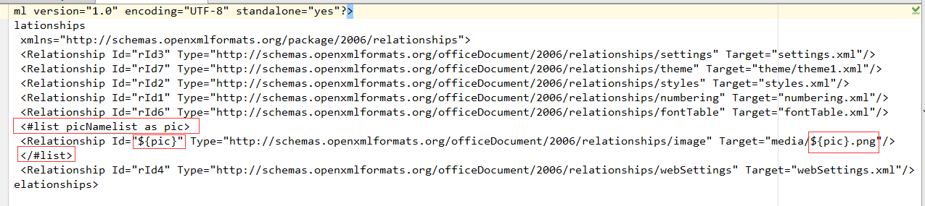

注：图片的类型后缀需要根据具体报告的图形类别确定.${pic} 实际上就是你的报告解析类调用js保存图片时候传入的名字。传入的图形的名字可以直接在document.xml中使用。

如：

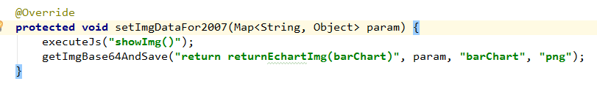

在document.xml可以直接使用${barChart}。

# 接口说明

|  |  |  |
| --- | --- | --- |
| **接口地址(后缀.spring)** | **接口说明** | **接口参数** |
| /yjscbg/doCreateDoc | 生成报告,输出至浏览器 | MBDM 模板代码  TITLE报告名称（可选） |
| /yjscbg/doCreateDocAsync | 异步生成报告，前端及时响应，查询报告信息表确认状态 | MBDM 模板代码  TITLE 报告名称（可选） |
| /yjscbg/doDeleteDoc | 删除历史报告，删除信息表及服务器文件 | JZRQ 截止时间 |
| /yjscbg/doLoadDoc | 下载报告，直接输出浏览器 | BGXH 报告序号 |

# 表结构介绍

## QYSDS_YJSCBG_TEMPLATE

|  |  |  |
| --- | --- | --- |
| **字段名** | **字段含义** | **字段描述** |
| MBDM | 模板代码 | 模板主键 |
| MBMC | 模板名称 | 模板名称 |
| MBLJ | 模板路径 | 注意是相对类路径 |
| MBLB | 模板类别 | 2003、2007 |
| HAVEIMG | 模板含有图片 | Y、N |
| MBPZDM | 模板配置代码 | 外键关联至QYSDS_YJSCBG_MBPZB |
| MBBEAN | 模板bean | 对应解析类的bean id |
| YBZX | 异步执行 | Y代表图形处理和普通查询单起两个线程处理，N所有操作同步进行 |

## QYSDS_YJSCBG_MBPZB

|  |  |  |
| --- | --- | --- |
| **字段名** | **字段含义** | **字段描述** |
| MBPZDM | 模板配置代码 | 关联外键 |
| PZXDM | 配置项代码 | 同上是联合主键 |
| NAMESPACE | 配置项NAMESPACE | 对应mapper.xml的namespace |
| SELECTKEY | 配置项SELECTKEY | 对应具体mapper.xml的select片段的id |
| SJYMC | 数据源名称 | 目前两种：datasourceSjck, datasourceTdap |
| JGJLX | 结果集类型 | 0 集合 1普通字段值 |
| JGJCODE | 结果集KEY | 对应放入参数容器的Key |
| JGJDYDDM | 结果集对应多CODE | Y 代表取结果集第一行，将每一列的值都放入参数容器，key为列别名 |

## QYSDS_YJSCBG_BGXXB

|  |  |  |
| --- | --- | --- |
| **字段名** | **字段含义** | **字段描述** |
| BGXH | 报告序号 | 主键 |
| BGMC | 报告名称 | 报告名称 |
| BGBCDZ | 报告保存地址 | 生成的文件保存的地址 |
| BGSCZT | 报告生成状态 | （0生成中1已生成2生成失败） |

# 解析器编写

解析器的作用就是填充报告数据。实现思路为继承cn.com.servyou.yjscbg.parsers.AbstractDocParser类。实现下面四个方法。

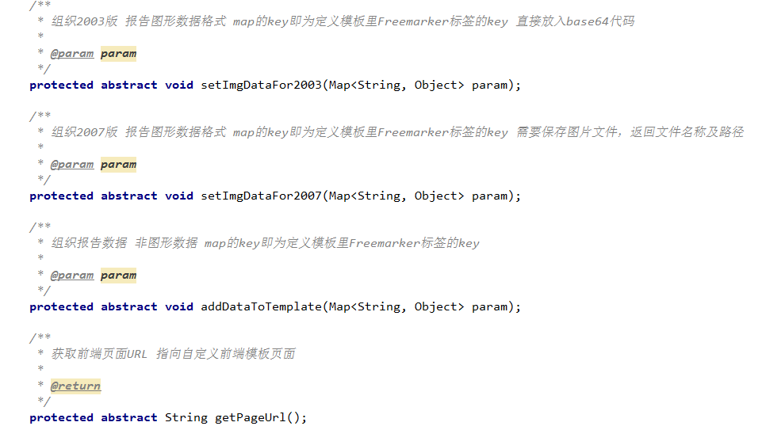

具体的可以参考

1. cn.com.servyou.yjscbg.parsers.HjsyDocParser；
2. cn.com.servyou.yjscbg.parsers.DemoDocParser；

# 图形页面开发

图形页面的开发无限制，但是需要提供入口方法，及展示图形，还有获取图形方法。

如下：

//入口方法,生成图形  
function showImg() {  
 barChart.setOption(option);  
}  
//获取图形base64字节码  
function returnEchartImg(echartObj) {  
 return echartObj.getDataURL();  
}

图形的数据可以直接在自己的页面进行请求。

# PhantomJS安装

项目安装包直接提供phantomjs的安装包，分为windows,linux两种。以下是对linux安装步骤的描述：

1. bzip2 -d phantomjs-2.1.1-linux-x86_64.tar.bz2

2. tar xvf phantomjs-2.1.1-linux-x86_64.tar -C /usr/local/

3. mv /usr/local/phantomjs-2.1.1-linux-x86_64/ /usr/local/phantomjs

4. rpm –ivh fontconfig-2.8.0-5.el6.x86_64.rpm

可参考：https://www.cnblogs.com/zengguowang/p/6911812.html